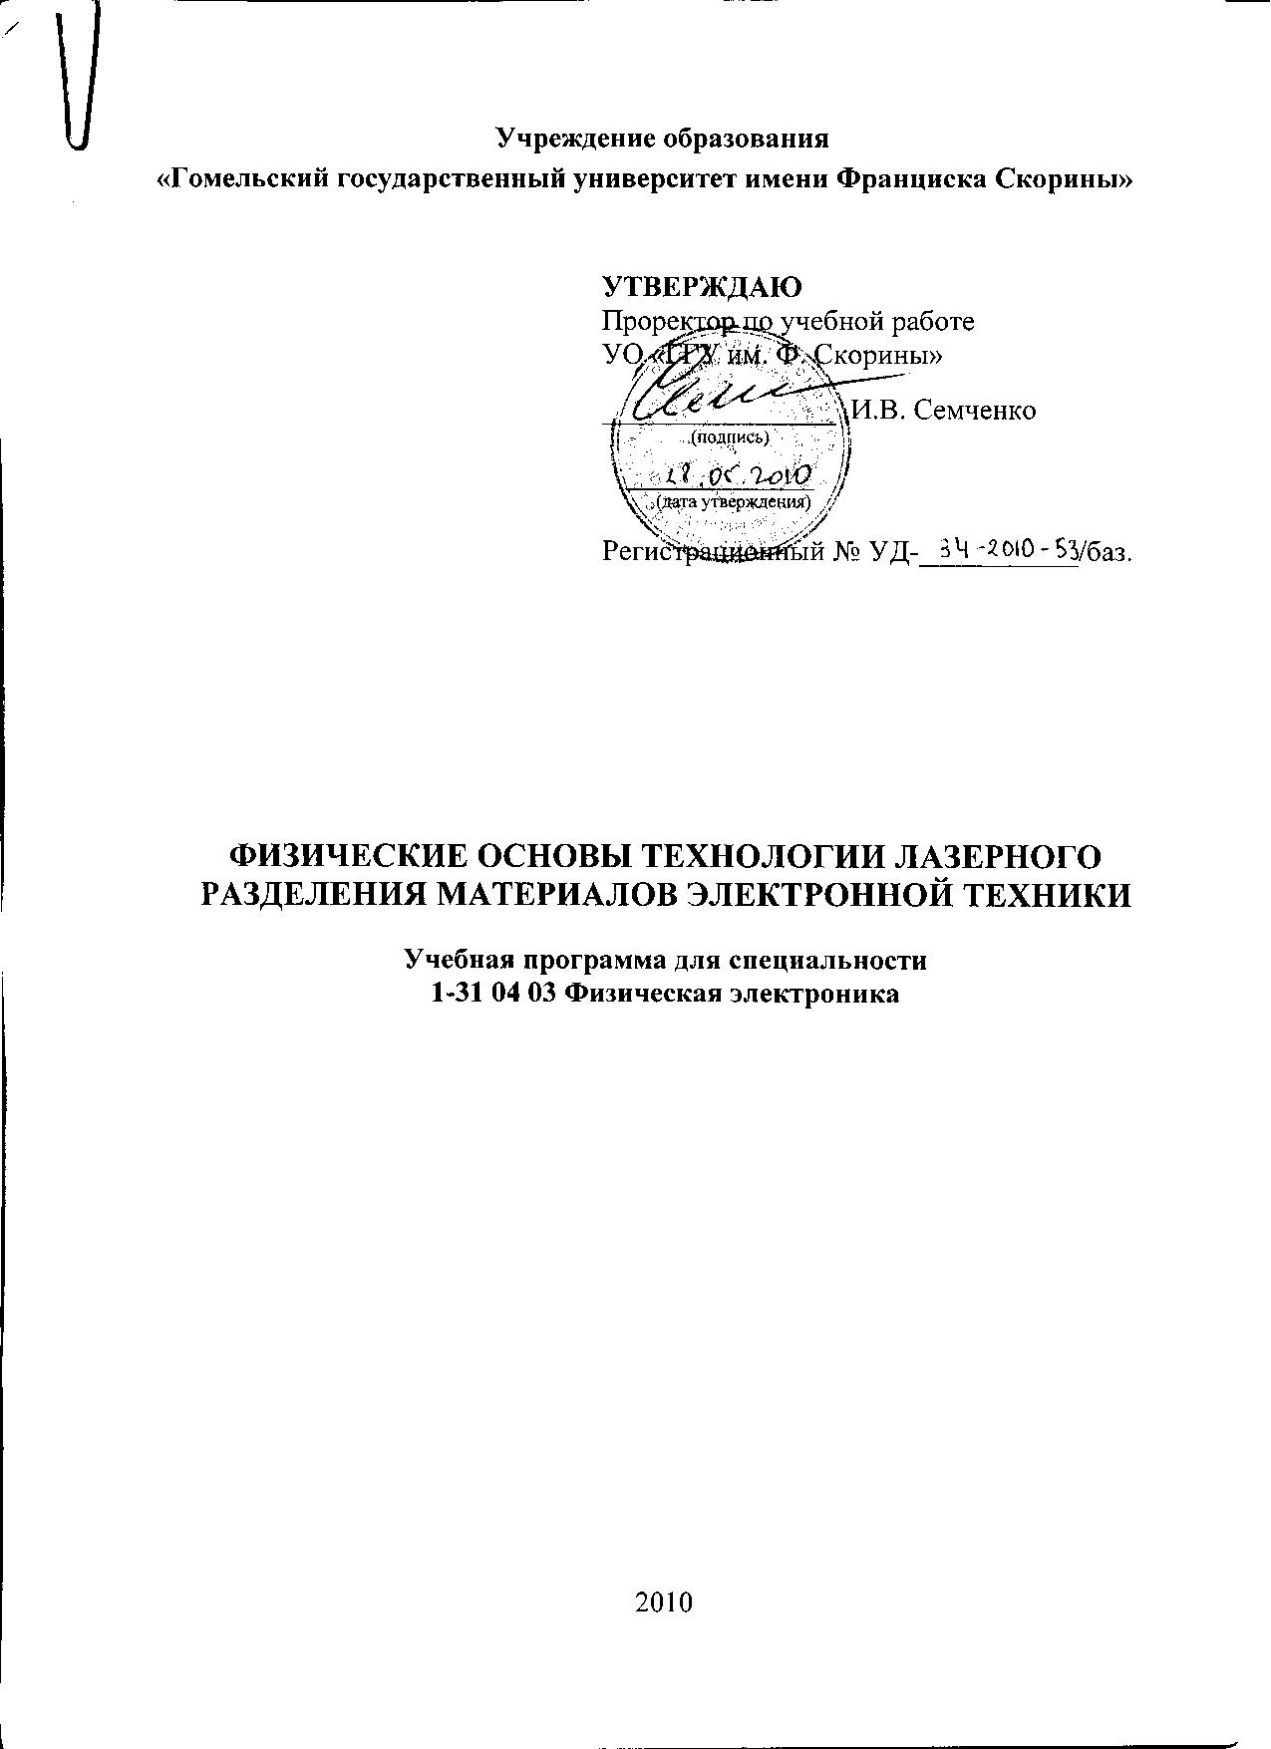
Учреждение образования
«Гомельский государственный университет имени Франциска Скорины»

УТВЕРЖДАЮ
Проректор по учебной работе
УО «ГГУ им. Ф. Скорины»

________________ И.В. Семченко
(подпись)

____________________
(дата утверждения)

Регистрационный № УД-___________/баз.

Физические основы технологии лазерного разделения материалов электронной техники

Учебная программа для специальности
1-31 04 03 Физическая электроника

2010
Составитель:
Ю. В. Никитюк — заместитель декана физического факультета УО «ГГУ им. Ф. Скорины», кандидат физико-математических наук.

Рецензенты:
Г. С. Митюрич — проректор по научной работе учреждения образования
«Белорусский торгово-экономический университет», доктор физико-математических наук; профессор;
Е. Б. Шершнев — заведующий кафедрой общей физики УО «ГГУ им. Ф. Скорины», кандидат технических наук, доцент.

РЕКОМЕНДОВАНА К УТВЕРЖДЕНИЮ:
Кафедрой радиофизики и электроники УО «ГГУ им. Ф. Скорины»

(протокол № __ от ____ _____________ 200__);

Методическим советом физического факультета
УО «ГГУ им. Ф. Скорины»

(протокол № __ от ____ _____________ 200__);

Ответственный за редакцию: Ю. В. Никитюк
Ответственный за выпуск: Ю. В. Никитюк

Пояснительная записка

Учебная программа «Физические основы технологии лазерного разделения материалов электронной техники» разработана для студентов специальности 1-31 04 03 «Физическая электроника».
Постоянное повышение требований к качеству прецизионной обработки изделий из хрупких материалов, связанное с миниатюризацией современного электронного оборудования, обусловливает необходимость применения новых лазерных методов высокоточного разделения изделий из различных видов силикатных стекол, алюмооксидной керамики и кремния. В настоящее время наиболее эффективными технологиями разделения этих материалов являются технологии лазерного термораскалывания, реализация которых основана на формировании лазерно-индуцированных микротрещин под действием термоупругих напряжений.
Целью изучения дисциплины является освоение студентами физических основ реализации процессов лазерного термораскалывания и приобретение навыков инженерных расчетов соответствующих технологических параметров.
Основная задача дисциплины – овладение студентами навыками отработки режимов разделения материалов методами термораскалывания на и обучение студентов приемам инженерного расчета процессов термораскалывания.
Изучение дисциплины «Физические основы технологии лазерного разделения материалов электронной техники» основывается на ранее полученных студентами знаниях по дисциплинам «Лазерная физика».
В результате изучения дисциплины студент должен:
знать:
- физические механизмы формирования лазерно-индуцированных микротрещин при реализации различных схем термораскалывания;
- технологические особенности реализации процессов термораскалывания аморфных, поликристаллических и кристаллических материалов.
уметь:
- использовать прикладные компьютерные системы для расчета термоупругих полей;
- осуществлять отработку технологических режимов процессов лазерного термораскалывания.
Изучение курса базируется на использовании лазерного технологического комплекса. Текущий контроль знаний и навыков студентов осуществляется во время подготовки и выполнения лабораторных работ.
Общее количество часов – 65; аудиторное количество часов — 40, из них: лекции — 16, лабораторные занятия — 24, самостоятельная управляемая работа студентов (СУРС) — 4. Форма отчётности — экзамен.

Примерный тематический план

№ | Название темы | Лекции | Лаб. занятия | СУРС | Всего
1. | Анализ методов лазерной размерной обработки хрупких неметаллических материалов | 2 |  |  | 2
2. | Классификация и физические механизмы формирования микротрещин при реализации основных методов лазерного термораскалывания | 2 |  |  | 2
3. | Особенности моделирования процессов лазерного термораскалывания в рамках теории термоупругости и механики разрушения |  |  | 2 | 2
4. | Физические свойства материалов электронной техники, оказывающие существенное влияние на параметры лазерного термораскалывания |  |  | 2 | 2
5. | Двулучевое лазерное термораскалывание хрупких неметаллических материалов | 2 | 8 |  | 10
6. | Лазерное термораскалывание хрупких неметаллических материалов по замкнутым криволинейным траекториям | 2 | 8 |  | 10
7. | Ассиметричное лазерное термораскалывание хрупких неметаллических материалов | 2 | 4 |  | 6
8. | Лазерное термораскалывание анизотропных материалов | 2 | 4 |  | 6
 | Итого | 12 | 24 | 4 | 40

Содержание учебного материала

Тема 1. Анализ методов лазерной размерной обработки хрупких неметаллических материалов
Введение. Цели и задачи курса, содержание, литература. Недостатки традиционных механических способов размерной обработки. Классификация методов лазерной резки и анализ их особенностей. Лазерная резка испарением материала по линии обработки. Газолазерная резка. Лазерное скрайбирование. Лазерное термораскалывание.

Тема 2. Классификация и физические механизмы формирования микротрещин при реализации основных методов лазерного термораскалывания
Классификация методов лазерного термораскалывания. Сквозное лазерное термораскалывание. Особенности реализации управляемого термораскалывания. Сравнительный анализ механизмов формирования микротрещин при сквозном и управляемом лазерном термораскалывании. Параллельное лазерное термораскалывание. Особенности лазерного термораскалывания кварцевых стекол. Лазерное термораскалывание с использованием дополнительного воздействия направленного потока горячего воздуха.

Тема 3. Особенности моделирования процессов лазерного термораскалывания в рамках теории термоупругости и механики разрушения
Связанная динамическая задача термоупругости. Несвязанная квазистатическая задача термоупругости. Ограничения аналитических методов. Основная концепция и алгоритм реализации метода конечных элементов. Источники погрешности при численном моделировании процессов термораскалывания. Применение критериев линейной механики разрушения для моделирования процессов термораскалывания.

Тема 4. Физические свойства материалов электронной техники, оказывающие существенное влияние на параметры лазерного термораскалывания
Химический состав основных материалов электронной техники, используемых в качестве подложек в приборах электронной техники. Основные свойства силикатных стекол, алюмооксидной керамики, кристаллического кварца и кремния, их зависимости от температуры. Методика определения коэффициентов поглощения лазерного излучения.

Тема 5. Двулучевое лазерное термораскалывание хрупких неметаллических материалов
Особенности двулучевого термораскалывания металлокерамических структур. Корректировка глубины проникновения микротрещины при управляемом двулучевом лазерном термораскалывании. Особенности двулучевого лазерного термораскалывания толстой алюмооксидной керамики. Лазерное термораскалывание с использованием V и U – образных лазерных пучков и особенности их применения в двулучевых схемах.

Тема 6. Лазерное термораскалывание хрупких неметаллических материалов по замкнутым криволинейным траекториям
Основные сложности применения управляемого термораскалывания для обработки хрупких материалов по замкнутым криволинейным контурам. Использование дополнительного объемного лазерного нагрева при лазерном термораскалывании по криволинейным контурам. Основные схемы лазерного термораскалывания стеклоизделий трубчатой формы.

Тема 7. Ассиметричное лазерное термораскалывание хрупких неметаллических материалов
Получение рельефной кромки за счет поворота эллиптического лазерного пучка. Получение наклонной кромки в результате смещения хладагента относительно линии резки. Двулучевая технология ассиметричного лазерного термораскалывания и особенности ее реализации.

Тема 8. Лазерное термораскалывание анизотропных материалов
Теплопроводность кристаллов. Напряжения и деформации в кристаллах. Тепловое расширение кристаллов. Закон Гука для анизотропных тел. Влияние анизотропии теплофизических и упругих свойств кристаллического кварца на параметры процесса лазерного термораскалывания. Особенности процесса лазерного термораскалывания кристаллов кремния.

Информационно-методическая часть

Примерный перечень лабораторных работ

- Сквозное лазерное термораскалывание.
- Управляемое лазерное термораскалывание.
- Лазерное термораскалывание металлокерамических структур.
- Двулучевое управляемое лазерное термораскалывание.
- Лазерное термораскалывание по замкнутым криволинейным траекториям.
- Лазерное термораскалывание стеклоизделий трубчатой формы.
- Асимметричное лазерное термораскалывание.
- Лазерное термораскалывание анизотропных материалов.

Рекомендуемая литература

Основная
- Мачулка, Г. А. Лазерная обработка стекла / Г. А. Мачулка. − М.: Сов. радио, 1979. − 136 с.
- Лазерная техника и технология: в 7 кн.: учеб. пособие для вузов / А. Г. Григорьянц, А. А. Соколов; под ред. А. Г. Григорьянца. – М.: Высш. шк, 1988. − Кн. 4: Лазерная обработка неметаллических материалов. − 191 с.
- Кондратенко, В. С. Лазерное управляемое термораскалывание хрупких материалов: курс лекций / В. С. Кондратенко. – М.: МГАПИ, 2004. − 88 c.
- Концевой, Ю. А. Пластичность и прочность полупроводниковых материалов и структур / Ю. А. Концевой, Ю. М. Литвинов, Э. А. Фаттхов. – М. : Радио и связь, 1982. – 240 с.

Дополнительная
- Григорьянц, А. Г. Основы лазерной обработки материалов / А. Г. Григорьянц. − М.: Машиностроение, 1989. − 304 с.
- Дьюли, У. Лазерная технология и анализ материалов: пер. с англ. / У. Дьюли. – М.: Мир, 1986. − 504 с.
- Лазерная и электронно-лучевая обработка материалов: справочник / Н. Н. Рыкалин [и др.]. – М.: Машиностроение, 1985. – 496 с.

